EL DEBER DE MEMORIA EN ESPAÑA
en 3 fechas

1977 : Ley de Amnistía
Forma parte de lo que se denominó “el Pacto del olvido”.
Promulgada por Adolfo Suárez, la Ley de amnistía no solo amnistió a los exiliados y presos políticos republicanos, sino también a los responsables de los crímenes de la dictadura. Sus detractores la llaman "Ley de amnesia" porque impide juzgar los hechos ocurridos durante el franquismo.
En cuanto murió Franco, muchos españoles – y toda la izquierda – reclamaron esta ley de Amnistía porque querían sacar a los presos políticos de las cárceles franquistas. No se dieron cuenta en aquella época que esta ley también ofrecía impunidad a los criminales franquistas.

2007 : Ley de Memoria Histórica (LMH)
Implementada por el gobierno PSOE de José Luis Rodríguez Zapatero.
La Ley por la que se reconocen y amplían derechos y se establecen medidas a favor de quienes padecieron persecución o violencia durante la Guerra Civil y la dictadura.

2022 : Ley de Memoria Democrática (LMD)
Implementada por el gobierno de coalición PSOE/Unidas-Podemos encabezado por Pedro Sánchez.
Esta ley sustituye a la Ley de Memoria Histórica de 2007.

OPOSICIÓN :
- El PP votó contra la LMH en 2007
En 2011, ganó el PP las elecciones generales y el presupuesto dedicado a la aplicación de la Ley de Memoria Histórica desapareció de las cuentas públicas
- El PP, Ciudadanos y Vox votaron contra la exhumación del cuerpo de Franco del Valle de los Caídos
- El PP y Vox votaron contra la LMD

!!! Nunca hubo condena oficial del golpe de Estado de 1936 ni del franquismo por el PP.
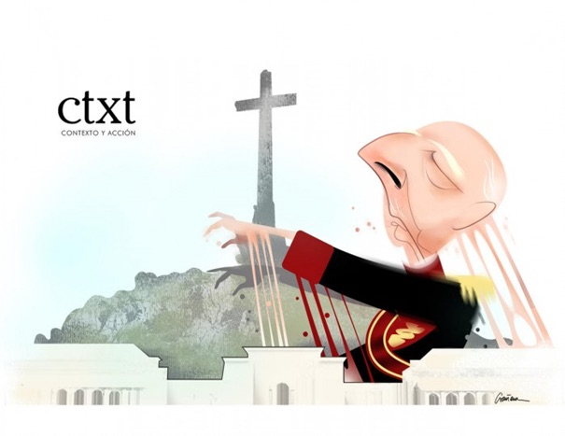
!!! En cuanto a Vox, es un partido que reivindica el legado de Franco.

